16 апреля. День весенних пейзажей

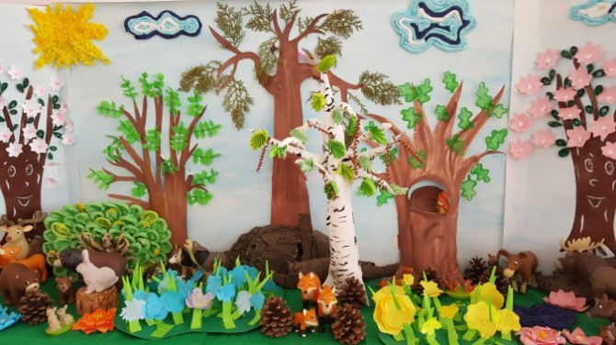

День посвящён теме весенней природы и её отображению в пейзажах художников. Они точно и достоверно отображают сезонные изменения в природе. Познакомьте детей с картинами известных живописцев на тему «Весна». Интересные занятия для детей от педагогов помогут Вам в этом.

В этих произведениях переданы пробуждение природы и весеннее настроение. Ведь весна – это прежде всего изменения вокруг нас: снег тает, образуются проталины и ручьи, оживают насекомые, первоцветы ,прилетают птицы солнце светит ярче и греет теплее.

Слово «пейзаж» пришло к нам из французского языка. В переводе оно означает «местность». Если художник нарисовал городскую улицу – это тоже будет пейзаж. Но чаще всего этим словом обозначают картины, на которых нарисованы виды природы.

Список дел на день:

1. Рассматриваем и обсуждаем с ребёнком [**весенние пейзажи известных русских художников.**](https://www.culture.ru/materials/95469/vesna-idet)

2. Хорошим дополнением к этому занятию могут стать [**музыкальные произведения лучших композиторов, посвящённые весне**](https://www.culture.ru/materials/177112/vesennii-pleilist): «Весна» из цикла «Времена года» Петра Чайковского; «Весенние воды» Сергея Рахманинова; «Весна» Александра Глазунова; «Весенняя кантата» Георгия Свиридова.

3. Составляем вместе с ребёнком [**описание картины Левитана «Весна».**](https://www.maam.ru/detskijsad/tema-opisanie-peizazhnoi-kartiny-i-i-levitana-vesna-bolshaja-voda.html)

3. Читаем ребёнку произведения детской художественной литературы о весне. 4. Систематизируем представления детей о том, [**какие изменения в природе происходят весной**](https://www.maam.ru/detskijsad/itogovoe-zanjatie-v-podgotovitelnoi-grupe-na-temu-vesna.html); как называются весенние месяцы и чем отличается каждый из них; какие цветы-первоцветы появляются весной; какие перелётные птицы возвращаются в родные края; какие плодовые деревья радуют художников и всех людей своим цветением.

5. Играем с ребёнком в **весенние игры.**

6. Посмотрим с детьми старые советские мультики, похожие на ожившие пейзажи художников: [**«Весенние мелодии»**](https://www.maam.ru/6.%D0%9F%D0%BE%D1%81%D0%BC%D0%BE%D1%82%D1%80%D0%B8%D0%BC%20%D1%81%20%D0%B4%D0%B5%D1%82%D1%8C%D0%BC%D0%B8%20%D1%81%D1%82%D0%B0%D1%80%D1%8B%D0%B5%20%D1%81%D0%BE%D0%B2%D0%B5%D1%82%D1%81%D0%BA%D0%B8%D0%B5%20%D0%BC%D1%83%D0%BB%D1%8C%D1%82%D0%B8%D0%BA%D0%B8,%20%D0%BF%D0%BE%D1%85%D0%BE%D0%B6%D0%B8%D0%B5%20%D0%BD%D0%B0%20%D0%BE%D0%B6%D0%B8%D0%B2%D1%88%D0%B8%D0%B5%20%D0%BF%D0%B5%D0%B9%D0%B7%D0%B0%D0%B6%D0%B8%20%D1%85%D1%83%D0%B4%D0%BE%D0%B6%D0%BD%D0%B8%D0%BA%D0%BE%D0%B2:%20%C2%AB%D0%92%D0%B5%D1%81%D0%B5%D0%BD%D0%BD%D0%B8%D0%B5%20%D0%BC%D0%B5%D0%BB%D0%BE%D0%B4%D0%B8%D0%B8%C2%BB,%20%C2%AB%D0%92%D0%B5%D1%81%D0%B5%D0%BD%D0%BD%D1%8F%D1%8F%20%D1%81%D0%BA%D0%B0%D0%B7%D0%BA%D0%B0%C2%BB.), [**«Весенняя сказка».**](https://www.youtube.com/watch?v=_5ug0oz1j_Y)

7. Проводим с ребёнком [**беседу, в которой обобщаем основные признаки весны**](https://www.maam.ru/detskijsad/beseda-o-vesne-s-yelementami-hudozhestveno-tvorcheskoi-dejatelnosti.html), и приступаем к творческой деятельности.

Мастер-классы по весеннему пейзажу для юных художников

Много полезных материалов есть в тематическом разделе «[**Весенний пейзаж. Рисуем весну с детьми**](https://www.maam.ru/obrazovanie/vesennij-pejzazh)».

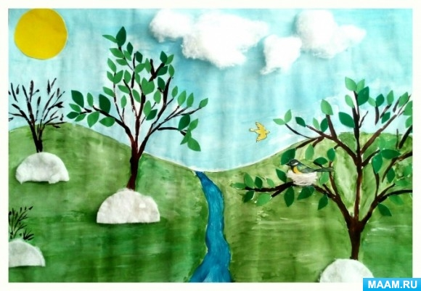

Замечательный [**мастер-класс по рисованию «Весна пришла!» можно найти здесь**](https://www.maam.ru/detskijsad/vesna-prishla-rabota-s-vospitanikom-podgotovitelnoi-grupy.html).

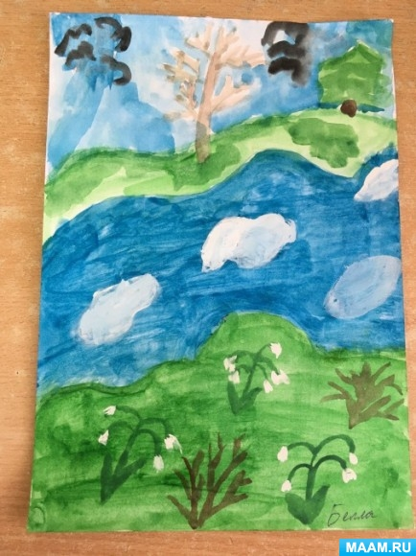

Наброски всех деталей на картине можно сделать заранее карандашом, а [**юный художник раскрасит их яркими красками**](https://www.maam.ru/detskijsad/konspekt-nod-v-starshei-grupe-po-risovaniyu-prishla-vesna.html).

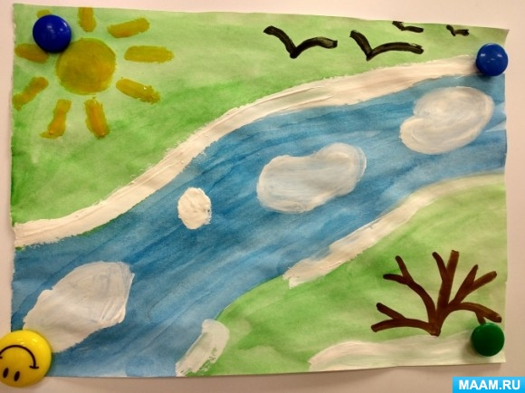

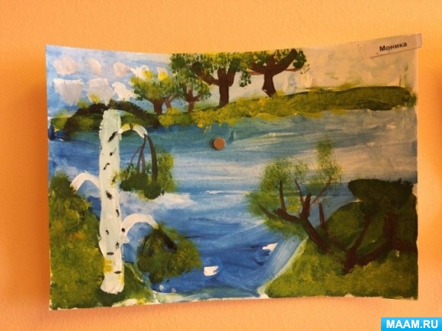

Создать законченный образ расцветающей весенней природы юному художнику [**поможет техника «сухой кисти».**](https://www.maam.ru/detskijsad/risovanie-peizazha-priroda-pozdnei-vesnoi.html)

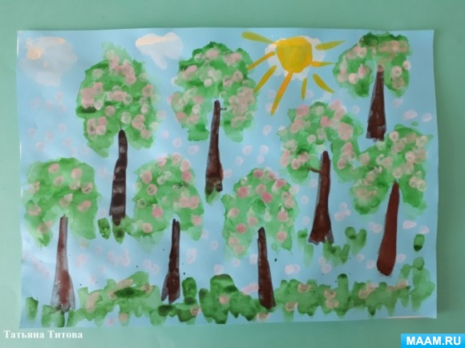

Передать красоту цветущего сада позволит **[примакивание ватными палочками](https://www.maam.ru/detskijsad/konspekt-nod-po-risovaniyu-akvarelnymi-kraskami-na-temu-cvetuschaja-vesna.html)**. Оно хорошо имитирует цветы на деревьях.

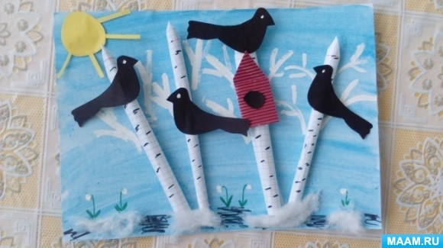

О том, как создать весенний пейзаж с птицами.

Каждое весеннее полотно, написанное художниками, помогает людям обрести гармонию с природой и то радостное предвкушение новой жизни, которое всегда несёт с собою весна.